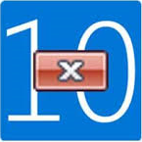
Windows 10 upgrade verzoeken permanent verwijderen en beheren met GWX Control Panel.
Deze handleiding is een vertaling van de Engelstalige originelen(zie bronnen). Gezien mijn niet optimale kennis van de Engelse taal zijn vertalingsfouten niet uitgesloten. Ik distantieer me daarom dan ook van eventuele problemen met je computersysteem die een gevolg zouden zijn van het gebruik van deze vertaalde handleiding.

Bronnen:
http://blog.ultimateoutsider.com/2015/08/using-gwx-stopper-to-permanently-remove.html
http://blog.ultimateoutsider.com/2015/12/gwx-control-panel-17-user-guide.html
GWX Control Panel versie 1.7.0.2 is een gratis programma waarmee Windows 7 en Windows 8.1 gebruikers het volgende kunnen uitvoeren:
- Verwijderen van het icoon "Get Windows 10", dat in uw systeem vak verschijnt.
- Upgraden naar Windows 10 via Windows Update-configuratiescherm naar Windows 10 voorkomen.
- Voorkomen dat uw computer in het geheim Windows 10 installatiebestanden zal downloaden.
- Detecteren en verwijderen van de verborgen Windows 10 installatiebestanden als ze al op uw PC zouden staan
- Uw computer controleren op ongewenste Windows 10-gerelateerde instellingen en bestanden.
- Vanaf versie 1.7, kunt u nu ook eenvoudig een aantal moeilijk te verwijderen programma bestanden, waarvan bekend is dat ze Windows 10 upgrades en ergernissen teweeg brengen, verwijderen.
GWX Control Panel werkt echt, is veilig en makkelijk te gebruiken, en geeft u de mogelijkheid om het pictogram en de upgrade meldingen terug in te schakelen van zodra je naar Windows 10 wenst te upgraden.
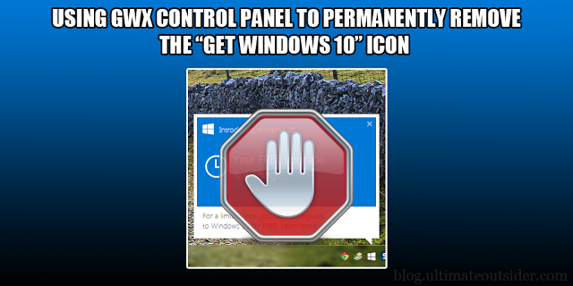
Nieuws en Quick tips:
Eerst nog enkele Quick Tips alvorens naar de handleiding te gaan:
- 2 januari 2016: De informatie in dit bericht is nu volledig up-to-date voor versie 1.7.0.2 GWX Control Panel (download het programma hier). De gids voor probleemoplossing heeft ook belangrijke updates ondergaan.
- 30 december 2015: Ik heb net versie 1.7.0.2 uitgebracht, die een aantal problemen gemeld in 1.7.0.1 repareert. (Zie de paragraaf GWX Configuratiescherm Release Notes later in dit bericht voor een uitgebreide lijst van nieuwe mogelijkheden, fixes en verbeteringen.)Tip: Heb je problemen met GWX Control Panel? Raadpleeg de gids voor probleemoplossing
- Tip: Heb je vragen die niet beantwoord worden in de gids voor probleemoplossing? Raadpleeg de FAQ.
- Tip: Mijn blog wordt zo vaak geraadpleegd dat het mogelijk is dat ze soms niet toegankelijk is. Probeer dan eens deze webpagina! Kijk daar voor een antwoord op je vragen indien er recentelijk reacties geplaatst zijn.
Wat het doet en hoe het werkt
Het doel van GWX Control Panel is om je te beschermen tegen ongewenste Windows 10 upgrades en meldingen zonder belangrijke of gewenste besturingssysteem functies uit te schakelen, en zonder dat de manier waarop u met Windows werkt te veranderen.
Ziehier enkele specifieke functies van GWX Control Panel:
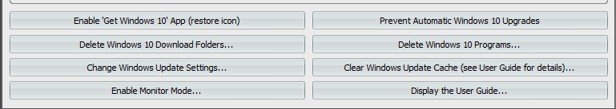
- De Disable ‘Get Windows 10’ App- functie verwijdert Microsofts "Get Windows 10" pop-up van uw systeem vak.
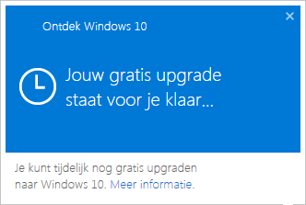

- De Prevent Automatic Windows 10 Upgrades functie spoort systeeminstellingen op die tot ongewenste Windows 10 upgrades kunnen leiden en geeft u de mogelijkheid ze te verwijder en.
- De Prevent Automatic Windows 10 Upgrades functie verwijdert in Windows update ook het dominante Windows 10 upgrade verzoek.
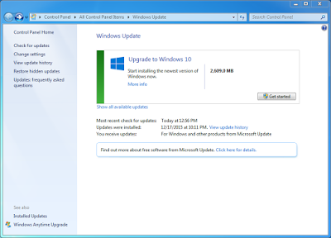
Dit is een van de vele manieren waarop Windows 10 Windows Update-configuratiescherm kan kapen. In dit voorbeeld worden in Windows Update de normale Windows 7 updates verborgen achter de link "Toon alle beschikbare updates".
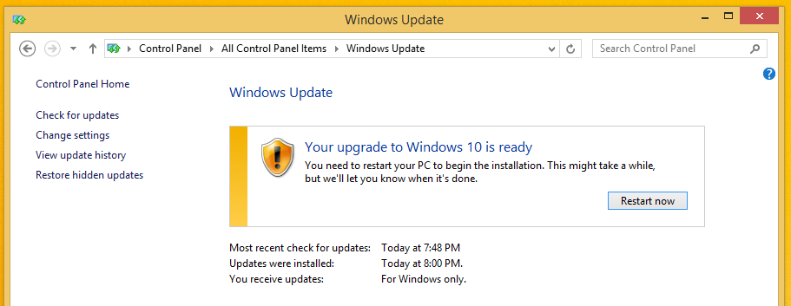
De Prevent Automatic Windows 10 Upgrades functie verwijdert normaal ook bovenstaande melding.
(Let op, sommige gebruikers zullen de Clear Windows Update Cache-functie moeten aanwenden om dit probleem volledig op te lossen.)

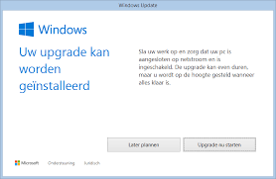
De Prevent Automatic Windows 10 Upgrades-functie kan ook uw pc bevrijden van het agressieve Windows 10 installatievenster "Uw upgrade kan worden geïnstalleerd".

- De Delete Windows 10 Download Folders functie lokaliseert en verwijdert verborgen Windows 10 installatiebestanden die Microsoft stiekem naar uw computer heeft gedownload.
- De Delete Windows 10 Programs functie verwijdert eenvoudig de moeilijk te verwijderen programma bestanden die bekend staan om uw computer voor te bereiden op Windows 10 upgrades.
- Het programma waarschuwt u als Microsoft, achter je rug, in uw Windows Update instellingen wijzigt van een van de veiligere instellingen "Updates downloaden maar laat mij bepalen of ik ze wil installeren” of "Naar updates zoeken maar laat mij bepalen of ik ze wil downloaden en installeren" naar de minder veilige instelling "Updates automatisch installeren" en geeft u de kans om het probleem te verhelpen met de functie Change Windows Update Settings.
- De optie Save Diagnostic Info (in het rechts-klik pop-up menu van de titelbalk) genereert diagnostische rapporten die u gedetailleerde informatie geeft over alle instellingen die GWX Control Panel vindt betreft ongewenst Windows 10 upgrade gedrag. Zie onderstaande afbeeldingen.
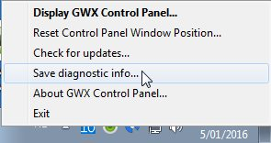
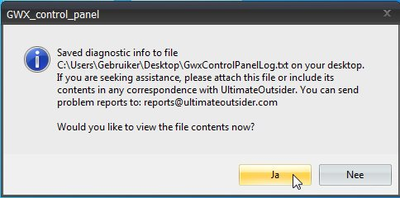

Dat levert bv een dergelijk rapport op.
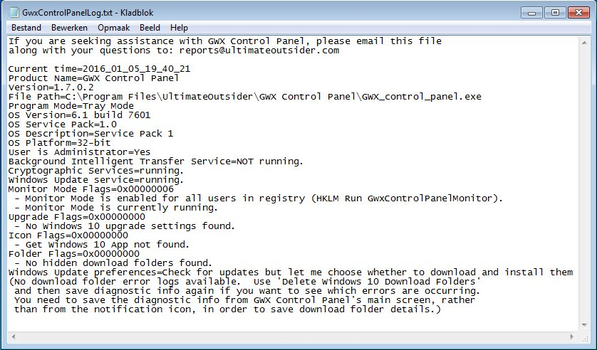
- De functie "Monitor Mode" draait in stilte op de achtergrond om onverwachte systeem veranderingen in het oog te houden, en waarschuwt u zodra nieuwe Windows 10 instellingen of bestanden worden gedetecteerd.
Wat het niet doet:
- Interfereert niet met Windows-functies zoals Windows Update of Microsoft Onedrive. Het is enkel de bedoeling een upgrade naar Windows 10 te vermijden zonder dat de manier waarop u met uw computer werkt te wijzigen. (Opmerking: U kunt optioneel kiezen om automatische Windows-updates uit te schakelen met de Change Windows Update Settings indien je dat wil. Gewijzigde instellingen kun je via dezelfde weg herstellen.)
- Blokkeert of verbergt geen enkele Windows update patch niettegenstaande het problematische Windows 10-bestanden die Windows Update installeert kan detecteren en optioneel kan verwijderen.
- Bevat geen reclame.
- Heeft geen extra software van derden aan boord (u kunt de tool eventueel ook downloaden als een standalone uitvoerend bestand).
- Verzamelt op geen enkele manier persoonlijke gegevens.
- Voert geen enkel specifieke controle of uitschakeling van Windows "telemetrie" functies uit, hoewel dit kan worden opgenomen als een optionele functie in een toekomstige versie.
- Kan (nog) niet de Windows 10 advertentie die Microsoft geeft in Internet Explorer voorkomen. Ik ben momenteel aan het onderzoeken of er een veilige manier is om dit te stoppen. (In afwachting adviseer ik een andere browser zoals Firefox of Chrome te gebruiken als u deze advertenties niet wil zien.) 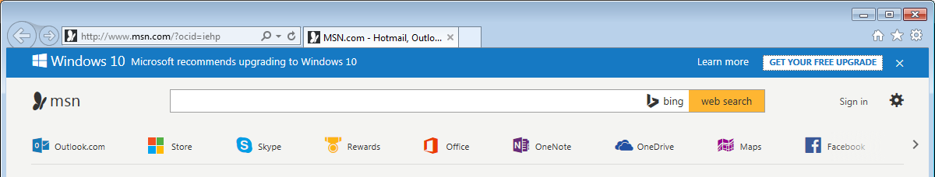
GWX Control Panel is nog niet in staat om de "Microsoft adviseert upgrade naar Windows 10" banner advertenties in Internet Explorer te weren, maar die functie zou i een toekomstige release kunnen verschijnen.
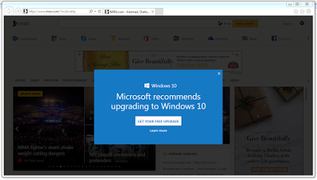
Dit is een ander voorbeeld van de vervelende Internet Explorer "Microsoft adviseert upgrade naar Windows 10" advertenties die GWX Control Panel (nog) niet fix. Onderzoek over hoe dit gedrag te stoppen is aan de gang.

GWX Control Panel downloaden en installeren.

U kunt altijd de nieuwste versie van GWX Control Panel downloaden van de Ultimate Outsider Downloads. Het programma is beschikbaar voor download als een installatieprogramma(installer) of als een standalone(zelfstandig) uitvoerend bestand, maar ik raad het gebruik van het installatieprogramma aan om de volgende redenen:
- De installater geeft u handige Menu Start- en bureaublad-snelkoppelingen voor GWX Control panel, alsook documentatie en de uninstaller.
- De installater heeft betere mogelijkheden voor computers met meerdere gebruikersprofielen bieden. (de Monitor Mode van de standalone versie werkt mogelijk niet goed voor alle gebruikers, tenzij u weet hoe het op te lossen en de installater lost dat probleem voor u op.)
- Het installatieprogramma zorgt, om een aantal redenen, voor een meer gestroomlijnde ervaring bij het updaten naar nieuwere versies van GWX Control Panel.
De Standalone (zelfstandige) versie is nog steeds beschikbaar voor mensen die dat willen, dat wel.

Belangrijk:
Als u een computer met meerdere gebruikersaccounts(profielen) gebruikt, volg dan deze eenvoudige tips om de meest gestroomlijnde en voorspelbare installatie en configuratie ervaring te garanderen:
- Gebruik een beheerdersaccount(administrator) bij het installeren of verwijderen van GWX Control Panel. (Standaard en Kind accounts kunnen de software enkel installeren met de gegevens van een administrator account, en dit kan resulteren in verrassende ervaringen voor niet-technische gebruikers van Windows.) De gids voor het oplossen van problemen geeft meer informatie over hoe u GWX Control panel gebruikt met Standaard en Kind gebruikersaccounts.
- Als uw computer meerdere gebruikersprofielen heeft, meldt dan alle profielen af behalve uw primaire administrator account alvorens het programma te installeren of te verwijderen. De installater sluit actieve exemplaren(eerdere versies) van het programma voor het upgraden of verwijderen van GWX Control Panel, maar het kan het proces niet "zien" dat wordt uitgevoerd op grond van andere aangemelde gebruikersaccounts. De beste manier van handelen is om Windows opnieuw op te starten, meld u aan bij een beheerdersaccount van uw voorkeur, vervolgens installeren, upgraden, of verwijderen zoals gewenst.

Wanneer je GWX control panel start dan zie je bv een dergelijk venster:
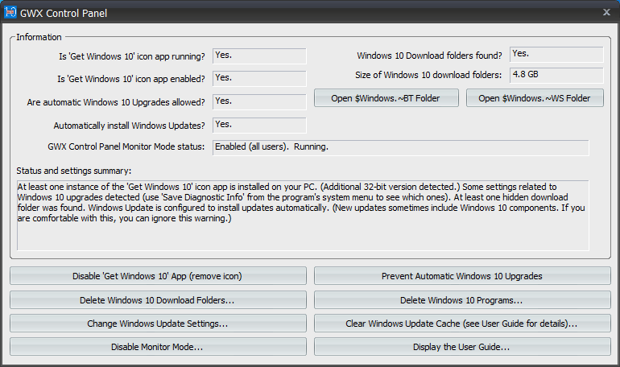
Het hoofdvenster van GWX Control Panel versie 1.7
Ik postte een korte video-tutorial voor GWX Control Panel 1.1 op YouTube. Er is ook nog een andere tutorial die de nieuwe functies in versie 1.2 en 1.3 behandelt. Er zijn, in de latere versies, echter veel functies toegevoegd sinds die video's werden geproduceerd.

Het luik “Information”(informatie)
Het bovenste gedeelte van het hoofdvenster van GWX Control Panel in voorbehouden voor een luik met de naam Information. Hier kun je zien in hoeverre je pc bescherm is tegen Windows 10 uprades en meldingen.
Hier een samenvatting van die informatie:
- Is 'Get Windows 10' icon app running? Dit geeft aan of het Microsoft-programma dat het icoon "Get Windows 10" creëert in uw systeem vak momenteel wordt uitgevoerd. Als het programma niet op uw computer wordt uitgevoerd, zal er staan App not found of No. Indien het wel wordt uitgevoerd dan staat er Yes.
- Is 'Get Windows 10' icon app enabled? Dit geeft aan of Microsoft's "Get Windows 10" is geconfigureerd om te draaien op uw pc. Het is mogelijk dat dit gebied Yes weergeeft, zelfs als het eerste veld zegt No, Microsoft gebruikt een reeks geplande taken om te bepalen wanneer het programma wordt uitvoert. Als het programma niet bestaat op uw computer, zal er staan App not found of No. Indien het wel wordt uitgevoerd dan staat er Yes.
- Are automatic Windows 10 Upgrades allowed? Dit veld geeft aan of uw computer kwetsbaar is voor ongewenste Windows 10 upgrades en gerelateerde bijwerkingen die kunnen voorkomen in het Windows Update-configuratiescherm. Als dit veld zegt Yes, betekent dit dat een of meer kritische systeeminstellingen worden ingesteld zodanig dat onverwachts Windows 10 upgrade of andere upgrade gedrag in bepaalde delen van het besturingssysteem (zoals berichten in de Windows Update bedieningspaneel om u aan te moedigen om te upgraden naar Windows 10) kunnen opduiken. Als u precies wilt weten welke instellingen GWX Control Panel ontdekt, kunt u deze informatie in het output bestand gegenereerd door het Save diagnostische info commando in het systeem menu van het programma te vinden. (Zie ""The System Menu" " voor meer info.)
- Automatically install Windows Updates? Als in dit veld Yes staat, dan betekent dat dat op dit moment Windows Update geconfigureerd is om op een regelmatig schema automatisch nieuwe updates te installeren. Dit is niet aanbevolen als je echt wilt voorkomen dat Windows 10 wordt geïnstalleerd. Microsoft forceert namelijk routinematig nieuwe Windows 10-gerelateerde updates waardoor het niet uitgesloten is dat je door het installeren van dergelijke updates voor een onaangename verrassing komt te staan. Dit veld is nieuw in versie 1.7, in reactie op een aantal rapporten die ik heb van Windows-gebruikers die hun Windows Update voorkeuren zonder hun toestemming door Microsoft veranderd zagen van de veiligere instellingen "Updates downloaden maar laat mij bepalen of ik ze wil installeren” of "Naar updates zoeken maar laat mij bepalen of ik ze wil downloaden en installeren" naar de minder veilige instelling "Updates automatisch installeren". GWX Control Panel controleert dit nu zodat u onverwachte veranderingen kunnen opvangen.
- Windows 10 Download folders found? Microsoft plaatst de Windows 10 installatiebestanden in geheime, verborgen mappen op de computers van nietsvermoedende gebruikers door middel van een aantal verschillende methoden. Dit veld geeft aan of GWX Control Panel één of meer locaties waar deze bestanden worden opgeslagen detecteert. Yes=ja, No=nee.
- Size of Windows 10 download folders: Indien één of meer verborgen downloadmappen gevonden worden dan geeft dit veld de totale hoeveelheid opslagruimte aan die door deze bestanden wordt ingenomen. Wanneer er niet gevonden is dan staat er (not found).
- Open $Windows.~BT Folder: Wanneer de verborgen map $Windows.~BT is gevonden, dan kun je op deze knop klikken om de map te openen in de Windows verkenner.
- Open $Windows.~WS Folder: Wanneer de verborgen map $Windows.~WS is gevonden, dan kun je op deze knop klikken om de map te openen in de Windows verkenner. Deze map komt minder vaak voor en is meestal het gevolg van Microsoft's Windows 10 Media Creation Tool.
- GWX Control Panel Monitor Mode Status: Dit geeft aan of u de Monitor modus functie van GWX Control Panel hebt ingeschakeld, en ook of een monitor modus exemplaar van het programma momenteel wordt uitgevoerd. Afhankelijk van hoe je uw computer hebt ingesteld, kan de monitor modus ingeschakeld zijn voor een specifieke gebruikersaccount of voor alle gebruikers op de pc, en dat wordt hier weergegeven. (Zie de paragraaf over Monitor Mode voor meer informatie.)
- Status and settings summary. Meestal geeft deze kleine box u een korte samenvatting van de huidige status van uw PC betreffende Windows 10 bestanden en instellingen. Deze box kan ook de huidige status van de activiteiten die enige tijd in beslag nemen weergeven.
De knoppen
Het onderste deel van het hoofdvenster van GWX Control Panel bevat een aantal knoppen om voor configuratie en probleemoplossing van je pc. Ze zijn al in grote lijnen besproken geweest in het eerste hoofdstuk “Wat het doet en hoe het werkt”.
Dit is wat ze doen:
- Enable/Disable 'Get Windows 10' App: Hiermee kun je de Microsofts "Get Windows 10" pop-up van uw systeem vak in- of uitschakelen. Deze knop is alleen beschikbaar wanneer GWX Control Panel de App op je computer heeft gedetecteerd.
- Prevent/Allow Automatic Windows 10 Upgrades: Dit verandert een aantal instellingen die bepalen of Microsoft wel(Allow) of niet(Prevent) in staat is om uw pc te upgraden naar Windows 10 of het gedrag van de Windows Update-control panel zodanig te veranderen dat er Windows 10 advertenties en updateverzoeken getoond worden. Hierdoor wordt Windows Update niet uitgeschakeld of geblokkeerd of worden er updateaanbiedingen verborgen gezet.
- Delete Windows 10 Download Folders: Als een van de verborgen Windows 10 installer mappen word gedetecteerd op uw computer, kunt u deze knop gebruiken om deze bestanden te verwijderen en de opslagruimte terug beschikbaar maken. Deze knop is niet beschikbaar(actief) als er geen download mappen zijn gedetecteerd. Merk op dat deze procedure enige tijd kan duren (nadat het bestanden begint te verwijderen, moet u de "Grootte van gedownloade Windows 10 mappen" geleidelijk zien afnemen. Als je problemen hebt met het verwijderen van alle bestanden, kunt u via de " Save diagnostic info "optie (in het rechts-klik pop-up menu van de titelbalk) zien of er nog foutmeldingen staan.
- Change Windows Update Settings: Deze nieuwe knop sinds versie 1.7 opent een dialoogvenster waarin u kunt wijzigen hoe Windows Update zich gedraagt. Dit zijn enkele van dezelfde opties die beschikbaar zijn in het "Instellingen wijzigen" scherm van het Windows Update-configuratiescherm. Voor de beste balans tussen veiligheid en bescherming tegen Windows 10 upgrade, is het aanbevolen dat u een van de opties instelt waarmee u kunt kiezen welke updates u wilt installeren, in plaats van alle updates automatisch te laten installeren of Windows update volledig uit te schakelen.
- Clear Windows Update Cache: Hoewel niet direct gerelateerd aan Windows 10, is deze stapt soms nodig om een aantal aanslepende Windows 10 meldingen van uw Windows Update-configuratiescherm na het gebruik van de " Prevent Automatic Windows 10 Upgrades " functie te verwijderen. Hoewel deze functie niet schadelijk is, is ze eigenlijk in de meeste gevallen niet noodzakelijk en resulteert het in enkele eenmalige veranderingen in Windows Update die sommige gebruikers vervelend kunnen vinden. GWX Control Panel genereert een lijst van alle bekende eenmalige effecten wanneer u deze optie kiest en geeft u de kans om te beslissen of u al dan niet wenst door te gaan met het verwijderen van de update cache.
- Enable/Disable Monitor Mode: Gebruik deze knop om de monitor modus eigenschap van GWX Control Panel te beheren. Monitor-modus plaatst een pictogram in het systeemvak dat u waarschuwt bij eventuele wijzigingen op uw pc die gerelateerd zijn aan Windows 10 upgrade. Zie de paragraaf " Using Monitor Mode " hieronder voor meer informatie.
Opmerking: Deze knop configureert Monitor Mode voor alle gebruikersprofielen op de PC. Indien u de Monitor-modus wenst te beheren voor slechts een enkele gebruiker profiel, dan kunt u de Enable/Disable Monitor Mode uitschakelen voor de huidige gebruiker in het systeemmenu.
- Display the User Guide: Hiermee wordt de handleiding van GWX Control Panel geopend in je standaard browser.

Het systeemmenu

Als u op het pictogram klikt in de linkerbovenhoek van het hoofdvenster GWX Control Panel, krijgt u het systeemmenu te zien:
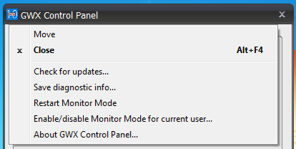

Ik denk niet dat hier enige toelichting bij nodig is. Enkele van deze fucties komen verder sowieso nog aan bod.

Het gebruik van de Monitor Mode

Wanneer u, optioneel, de Monitor Mode inschakelt (Enable), zal een nieuw pictogram in uw systeem vak worden weergegeven. Dat ziet er zo uit:
Wanneer GWX Control Panel naar Windows 10 upgrade gerelateerde bestanden of instellingen opmerkt zal u daar voor gewaarschuwd worden. Het pictogram zal dan met een “wit op rood” uitroepteken gaan blinken en er verschijnt een pop-upvenster. Eenmaal ingeschakeld zal GWX Control Panel opstarten en zijn controlerend werk doen telkens wanneer je op Windows inlogt.

Inschakelen / Uitschakelen van de Monitor Mode voor alle gebruikers (‘Inschakelen’ is aanbevolen): Als uw computer meerdere gebruikersaccount- profielen heeft en vooral als sommige van die profielen Standaard- of Kind accounts zijn, doe je er goed aan de monitor mode voor alle gebruikers in te schakelen (Enable). Om dit te doen, klikt u op de Enable Monitor Mode-knop in het hoofdvenster van GWX Control Panel. Gebruikers accountbeheer zal toestemming vragen om deze toepassing te mogen uitvoeren. Je stemt daar dan in toe door op de knop “uitvoeren” te klikken.
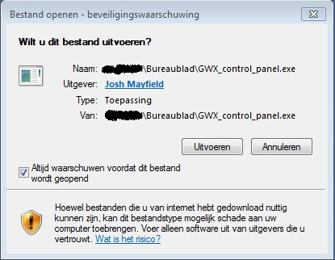
In dit voorbeeld is de Monitor Mode uitgevoerd vanuit de standalone versie van GWX Control Panel.

Het pictogram verschijnt in de systeembalk van de momenteel aangemelde sessie van Windows, en zal ook verschijnen voor andere gebruikersaccounts die later aanmelden bij Windows.

Om de Monitor Mode uit te schakelen klik je op Disable Monitor Mode knop. Als u dit doet vanuit een Standaard- of Kind-gebruikersaccount, moet u het wachtwoord van een administrator account invoeren om verder te gaan. Raadpleeg de handleiding voor probleemoplossing voor meer informatie over de beperkingen van Standaard- en Kind- gebruikersaccounts.

Inschakelen / uitschakelen van de Monitor Mode voor één enkele gebruiker:
Als u liever de Monitor-modus per gebruiker gebruikersaccount instelt, doe dat dan in het systeem menu van het programma (toegankelijk door te klikken op het pictogram in de linkerbovenhoek van het programmavenster).

Reageren op waarschuwingen van de Monitor Mode:
Wanneer Monitor mode een Windows 10-gerelateerde verandering op uw computer herkent, dan wordt uw aandacht getrokken door het knipperen van het pictogram in het systeem vak met een uitroepteken en er verschijnt normaliter een pop-up melding. (Instellingen in je besturingssysteem zijn bepalend of deze pop-up meldingen getoond worden en hoe lang ze worden weergegeven. Maak je geen zorgen als je ze niet ziet.)

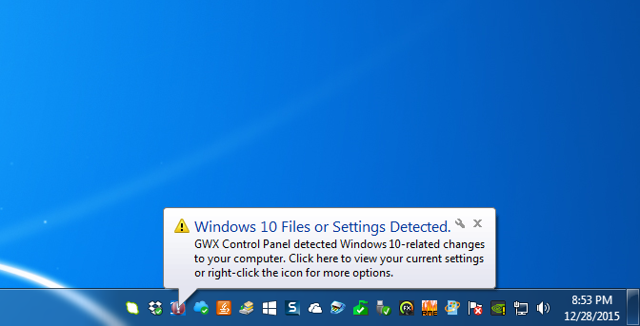
De Monitor Mode pop-up kennisgeving.
Je kunt via verschillende wegen het hoofdvenster van GWX Control Panel openen om te zien welke specifieke instellingen en bestanden gedetecteerd zijn:

- Klik op het pop-up venster.
- Dubbelklik op het Monitor Mode pictogram in de systeem vak.
- Klik met de rechtermuisknop op het Monitor Mode pictogram in de systeembalk en kies in het getoonde menu voor “Display GWX Control Panel”.

Elk van de drie bovengenoemde acties stopt ook het knipperen van het pictogram in het systeem vak.

Zodra GWX Control Panel geopend is, controleert u de verschillende gebieden in het luik “Information” van het programma om te zien welke bestanden of instellingen tot de waarschuwing hebben geleid. Indien u graag een meer gedetailleerd rapport wenst te raadplegen, kunt u de optie “Save diagnostic info” gebruiken uit de snelmenu's van ofwel het Monitor Mode pictogram ofwel het hoofdvenster van GWX Control Panel.

Wanneer waarschuwingen worden gegeven:

Monitor Mode houdt bij welke Windows 10 instellingen of bestanden ontdekt zijn en zal, als u ervoor kiest de nieuwe bevinding niet te verhelpen, niet nogmaals waarschuwen totdat er iets anders verandert. Deze waarschuwingen wordt gedaan op een “per-gebruiker” basis.
Hier een mogelijk scenario:
- Gebruiker A ontvangt een monitor modus waarschuwing omdat sommige Windows 10 bestanden werden aangetroffen op de computer. De gebruiker stopt de waarschuwing zonder er iets mee te doen.
- Gebruiker B meldt zich aan bij Windows en ontvangt ook de waarschuwing, maar doet ook niets om het probleem op te lossen.
- Wanneer gebruiker A zich terug aanmeldt bij Windows zal de Monitor mode de gebruiker niet nogmaals waarschuwen voor hetzelfde probleem.

Hou hier dus rekening mee wanneer je een Monitor-melding negeert.
Zoals bijvoorbeeld wanneer u zich bewust bent van de risico’s die verbonden zijn aan het instellen van Windows update om updates automatisch te laten uitvoeren, er voor kiest dat zo te laten en dan de Monitor-meldingen negeert . Je zult niet meer worden gewaarschuwd tenzij iemand de wijze waarop Windows updates worden ontvangen wijzigt en daarna terug op “automatisch installeren” zet. In dat laatste geval krijg je terug meldingen van de Monitor mode.

Het Monitor Mode pop-up menu.

Wanneer je met de rechter muisknop op het Monitor mode pictogram klikt bekom je dit pop-up menu:
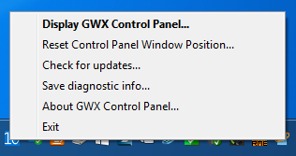

Enkele menu-opties zijn ook beschikbaar via het systeem menu van het hoofdvenster GWX Control Panel, maar sommige zijn uniek voor de Monitor Mode:

Display GWX Control Panel: Toont het hoofdvenster van GWX Control Panel tenzij het al geopend is. Hierdoor verwerp je ook alle waarschuwingen als het pictogram Monitor-mode momenteel knippert.

Reset Control Panel Window Position: Met deze optie wordt het het hoofdvenster van GWX Control terug in het midden van je scherm geplaatst wanneer het op een ongewone locatie zou staan, zodanig dat het niet zichtbaar is of niet kan worden verplaatst omdat de titelbalk buiten bereik is.

Check for updates: Dit opent een dialoogvenster dat de huidige versie van GWX Control Panel weergeeft. Een druk op de knop “Check for a Newer Version” verbindt u met de Ultimate Outsider Downloads pagina om te zien of er een nieuwere versie beschikbaar is.
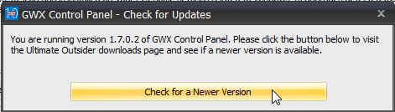

Save diagnostic info: Hiermee wordt een bestand met de naam “GwxControlPanelLog.txt” op je bureaublad opgeslagen. Het bevat relevante informatie over uw computer en uw Windows 10-gerelateerde instellingen en bestanden. Vanaf versie 1.7 wordt precies weergegeven welke systeeminstellingen zijn waargenomen , wat u zal helpen te begrijpen wat er achter de schermen door de Monitor mode aan veranderingen wordt herkend, bijvoorbeeld.
Opgelet:
Het bestand “GwxControlPanelLog.txt” bevat geen eventuele foutmeldingen die kunnen optreden bij een poging om het downloaden van Windows 10 bestanden te beletten. Maak gebruik van de GWX Control Panel mogelijkheden om problemen met het verwijderen van bestanden op te lossen.

About GWX Control Panel: Geeft enkel een dialoogvenster met de huidige versie en de auteurs.

Werken onder Standaard- en Kind-gebruikersaccounts.

Als u meerdere gebruikersaccounts hebt ingesteld op uw Windows-pc en een aantal van hen zijn Standaard- of Kind-accounts, dan zijn er enkele belangrijke dingen die je moet weten over hoe GWX Control Panel werkt onder accounts met beperkte rechten.

Onder normale omstandigheden gedraagt GWX Control Panel zich hetzelfde voor alle Windows-gebruikeraccount types. Het heeft geen administrator rechten nodig om gewoon je instellingen te controleren (Monitor-mode moet nooit beheerdersrechten hebben). Het wordt een beetje ingewikkelder als je probeert om GWX Control Panel te gebruiken voor een systeem-niveau verandering die beheerdersrechten vereist. Zoals bv:

Wanneer u onder een administrator account werkt en gebruikersaccountbeheer (UAC) is ingeschakeld zal Windows vragen of u GWX Control Panel toestemming verleent wanneer het voor het eerst instellingen wil doen waarvoor beheerdersrechten vereist zijn:
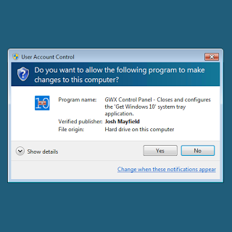

Wanneer u onder een administrator account werkt en gebruikersaccountbeheer (UAC) is uitgeschakeld zal GWX Control Panel zichzelf beheerdersrechten toekennen om de door u gevraagde actie uit te voeren.

Als u gebruik maakt van een Standaard of Kind-account en probeert een GWX Control Panel functie uit te voeren waarvoor beheerdersrechten vereist zijn, zal Windows u gevragen om het wachtwoord van een beheerdersaccount in te voeren.
Belangrijk: Nadat u het wachtwoord hebt ingevoerd, werk GWX Control Panel onder het gebruikersprofiel van de administrator account totdat u het programma afsluit!
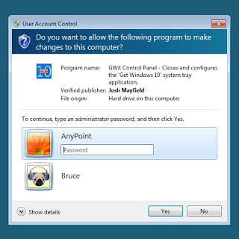

In alle drie de bovengenoemde gevallen blijft GWX Control Panel met administrator rechten werken tot u het programma afsluit. Voor Standaard en Kind-gebruikersaccounts kan dit enkele verwarrende bijwerkingen te hebben!

- Specifieke gebruikersinstellingen, zoals Enable/disable Monitor Mode for current user, zal uitgevoerd worden op rekening van de administrator gebruiker.
- De Display the User Guide functie gebruikt de standard browser van de administrator account met zijn browser instellingen, bladwijzers, enz.
- Het Save Diagnostic Info rapport zal weergeven "User is Administrator=Yes" omdat Windows wordt uitgevoerd onder en beheerdersaccount.

Voor het installeren, upgraden en verwijderen van GWX Control Panel aan de hand van een installatiebestand zijn administrator rechten vereist. Wanneer een Standaard- of Kind-gebruikersaccount het programma installeert en dan in het laatste venster van de installatiewizard toestemming wil geven om het programma te starten dan zal de toestemming (wachtwoord) van een administrator account gevraagd worden. Vandaar dat ik aanbeveel dat je een installatie, upgrade of verwijdering van het programma onder een administrator account uitvoert.

Raadpleeg a.u.b. de handleiding voor het oplossen van problemen voort meer informatie over rare dingen die Standaard / kinder- gebruikersaccounts kunnen ervaren.

Over de 'CLEAR WINDOWS UPDATE CACHE' functie.

U mag alleen gebruik maken van de functie Clear Windows Update Cache als de Prevent Automatische Windows 10 Upgrades functie (na een herstart van het systeem) de Windows 10-gerelateerde problemen die u had niet heeft opgelost. Hoewel uit mijn eigen testen (en sommige openbare beta testings) deze procedure veilig blijkt te zijn, heeft het de volgende directe effecten:
- Wanneer u voor het eerst naar het Windows update venster gaat, ziet het er uit alsof je nooit eerder een update hebt uitgevoerd.
- De eerste keer dat u terug gaat controleren of er nieuwe updates beschikbaar zijns, zal het langer duren dan normaal, omdat Windows wat extra eenmalige informatie moet downloaden.
- De lijst “Geschiedenis van updates” zal leeg zijn. Deze zal terug worden aangevuld met updates die vanaf nu uitgevoerd worden.
Opmerking: Je lijst van de werkelijk "geïnstalleerde updates" blijft ongeschonden, en eerder geïnstalleerde updates kunnen nog steeds worden verwijderd.
- Eventuele updates die u eerder had verborgen met de functie "update verbergen" van Windows Update zullen opnieuw aangeboden worden. Indien je ze niet langer wenst aangeboden te krijgen dan zal je ze terug verborgen moeten zetten.

Hoewel al deze effecten slechts tijdelijk zijn, kunnen ze niet ongedaan worden gemaakt. Sinds versie 1.5, heeft het programma bovenstaande eenmalige effecten en heb je de mogelijkheid om het al dan niet uit te voeren. Onderstaand ga ik zoals gebruikelijk nog eens uitvoerig in detail ...

De Prevent Automatic Windows 10 Upgrades functie voert gepaste instellingen uit om te beletten dat het Configuratiescherm wordt gekaapt door Windows 10 upgrade. Na een herstart van Windows volstaat dat meestal. Soms is het echter noodzakelijk om het Windows Update-subsysteem te vernieuwen om updates correct weer te geven en daarvoor dient Clear Windows Update Cache.

Wanneer u op die knop klik, zal GWX Control Panel nagaan of er nog updates in uitvoering zijn en waarvoor de computer moet worden herstart om de installatie af te ronden. Er zal dan gevraagd worden of je wel zeker bent dat je wil doorgaan.

- Wanneer je Windows recent nog niet herstart hebt, doe je er goed aan op No(nee) te klikken wanneer je die mededeling krijgt. GWX Control Panel zal dan vragen of je wil herstarten om de installatie van de updates af te ronden.
- Wanneer je, na gebruik van de functie Prevent Automatic Windows 10 Upgrades, Windows hebt herstart dan is die mededeling een vals alarm ten gevolge van sommige foute bestanden in uw Windows Update cache. Je kunt dan veilig op Yes(ja) klikken.
- Dat is ook het geval wanneer je Windows opnieuw hebt opgestart ten gevolge van de vraag van GWX Control Panel om de pc opnieuw op te starten om in uitvoering zijnde updates af te ronden. Hier gaat het dus ook om een vals alarm en mag je op Yes klikken.

Het wissen van de update cache duurt slechts enkele seconden. Na voltooiing wordt de melding "Operatie voltooid" en de verwijderde hoeveel cache-bestanden weergegeven.

De volgende keer dat u het Windows Update-venster opent, zal je merken dat het er uit ziet alsof je Windows Update voor het eerst opent.
Dat ziet er onder Windows 7 zo uit:
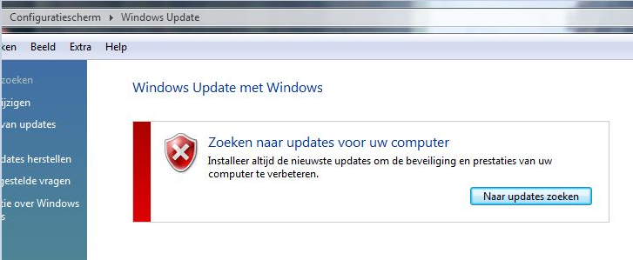

De eerste keer dat je klikt op “Naar updates zoeken” zal dat “zoeken” langer duren dan normaal gebruikelijk is omdat er opnieuw informatie moet verzameld worden over alle beschikbare update nadat de cache geleegd is.

Misschien wil u wel eens kijken welke er precies worden aangeboden. Door het wissen van de cache worden namelijk de eerder door u “verborgen” updates opnieuw aangeboden onder belangrijke, aanbevolen en optionele updates. Verberg ze desgewenst opnieuw.

Opmerking: Als u na het wissen van de cache fouten vaststelt in Windows Update dan zijn dat meestal intermitterende server-side fouten van Windows Update die niet gerelateerd zijn aan GWX Control Panel. Lees dan a.u.b. het onderdeel "i used gwx control panel and now i get errors when i try to check for windows updates" in de handleiding voor probleemoplossing voor meer informatie.

Hoe verwijder je GWX Control Panel?

Dit is afhankelijk van welke versie u hebt gedownload:

De standalone versie: Wanneer de GWX Control Panel Monitor Mode is ingeschakeld(enabled), gebruik de Disable Monitor Mode knop om deze uit te schakelen(disabled). Vervolgens ga je naar de plaats waar het bestand GWX_control_panel.exe staat en je verwijdert het.

De installer versie: Deze versie is effectief op je computer geïnstalleerd. Open “Een programma verwijderen” in het configuratiescherm van Windows. Ga naar het GWX Control Panel en selecteer het. Klik nu op “Verwijderen”. Een andere mogelijkheid is: Ga naar de installatiemap (de standaard locatie is C:\Program Files (x86)\UltimateOutsider\GWX Control Panel) en open Uninstall.exe. Sinds versie 1.7 staat er ook een Uninstall GWX Control Panel snelkoppeling in het Start menu onder de map “GWX Control Panel folder”.

